Link ytb: LAB1_CNPM1_1150080080_Nguyễn Thanh Tú - YouTube

LAB1: Bắt gói tin Telnet – SSH

B. THỰC HÀNH

1. Thiết lập môi trường
▪ Thiết lập mô hình mạng như Hình 1 bằng các máy ảo VMWare hoặc Virtual Box. Kiểm tra các máy đã kết nối với nhau hay chưa bằng lệnh ping.
Attacker:
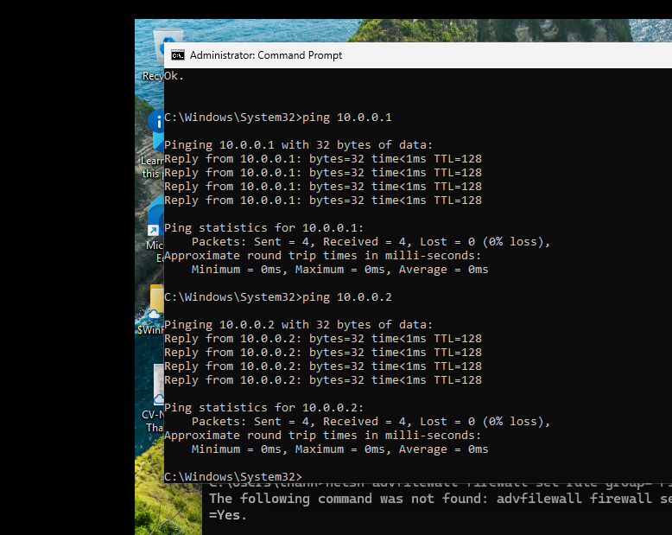
Client:
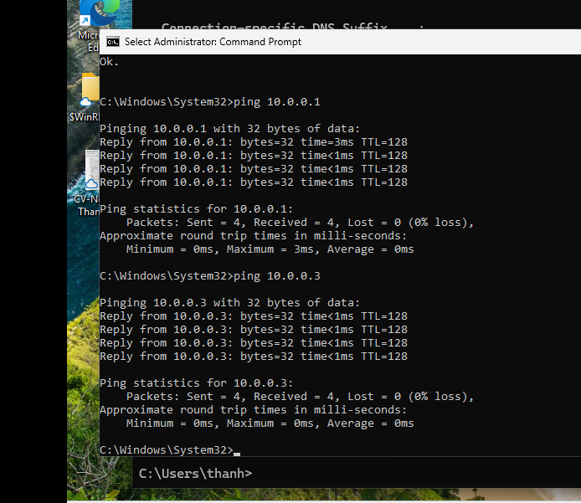
Server:
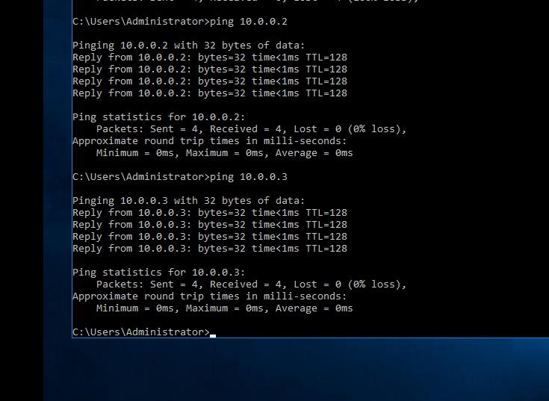
▪ Lưu ý: Trên virtual switch hiện đại, máy Attacker thứ ba có thể không tự nhìn thấy toàn bộ lưu lượng unicast giữa Client và Server. Để bảo đảm thu được gói tin, ưu tiên chạy Wireshark trực tiếp trên Client hoặc Server; nếu bắt trên máy Attacker thì cần cơ chế port mirroring/TAP phù hợp.
▪ Cài đặt Wireshark trên máy Attacker, Putty trên máy Client.
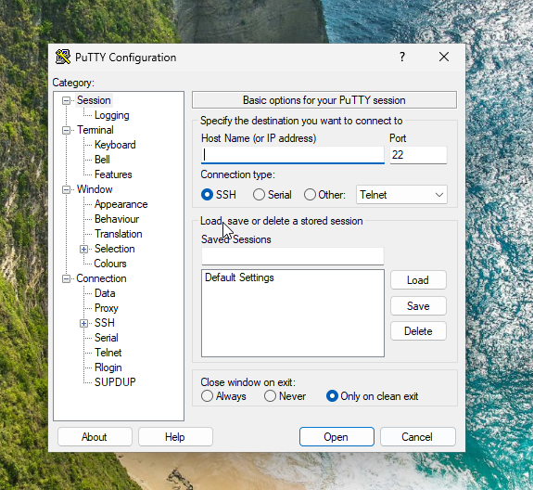
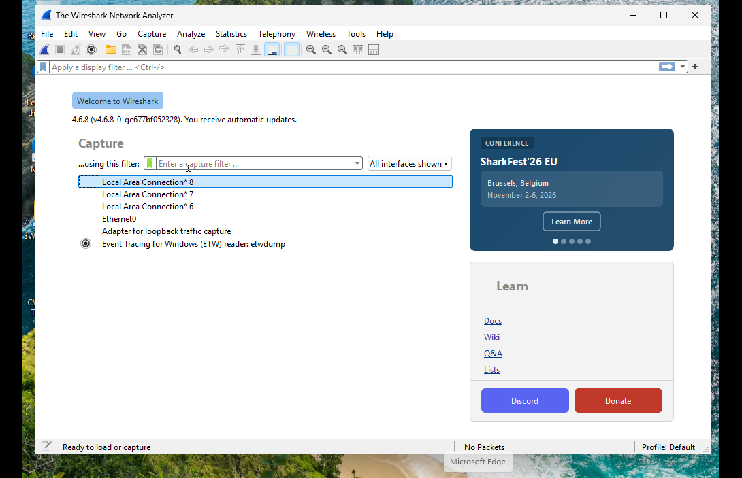
▪ Tại máy chủ, tạo một tài khoản với username = Tên sinh viên, mật khẩu = MSSV. Có nhiều cách tạo tài khoản khác nhau. Ví dụ tạo tài khoản uitlab/14520123 bằng Command Prompt với lệnh: net user uitlab 14520123 /add
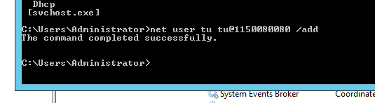

2. Bắt gói tin khi sử dụng Telnet
▪ Bước 1: Bật dịch vụ Telnet trên máy chủ Windows Server.
+ Nếu máy chủ chưa có feature Telnet, ta vào Server Manager > Features > Chọn Add Feature > Chọn Telnet Server và tiến hành Install.
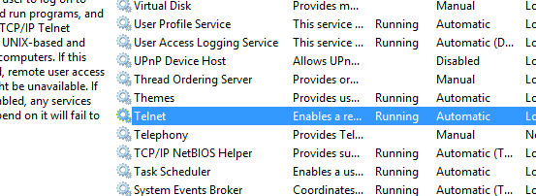
+ Vào Start > Run > Gõ services.msc > Bật dịch vụ Telnet
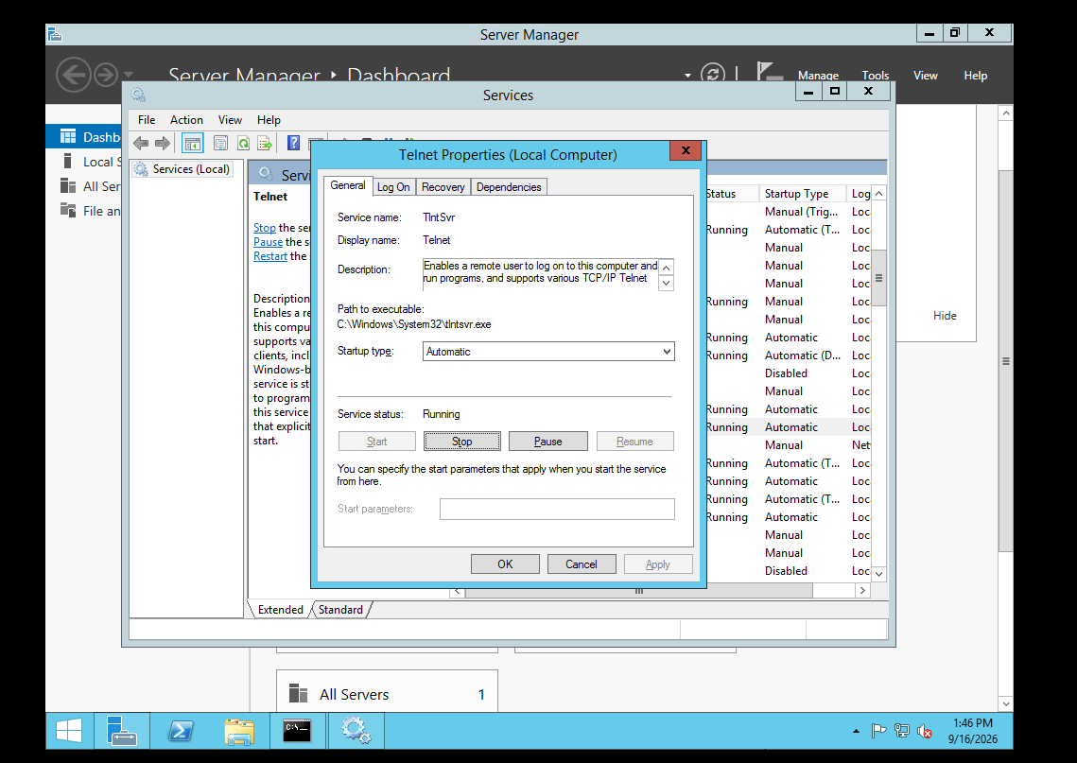
+ Kiểm tra Telnet server (tlnsvr.exe) đã hoạt động chưa bằng lệnh netstat –ab
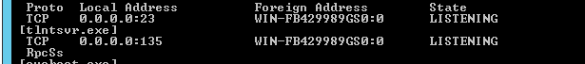
▪ Bước 2: Thêm user Telnet vào TelnetClient Group tại server Để cấp quyền cho Client có thể truy cập vào Server với user trên cần thêm user vào TelnetClients Group. Vào Local User and Group tại server bằng cách vào Run > gõ mmc lusrmgr.msc > Chọn TelnetClients Group và thêm user như sau:
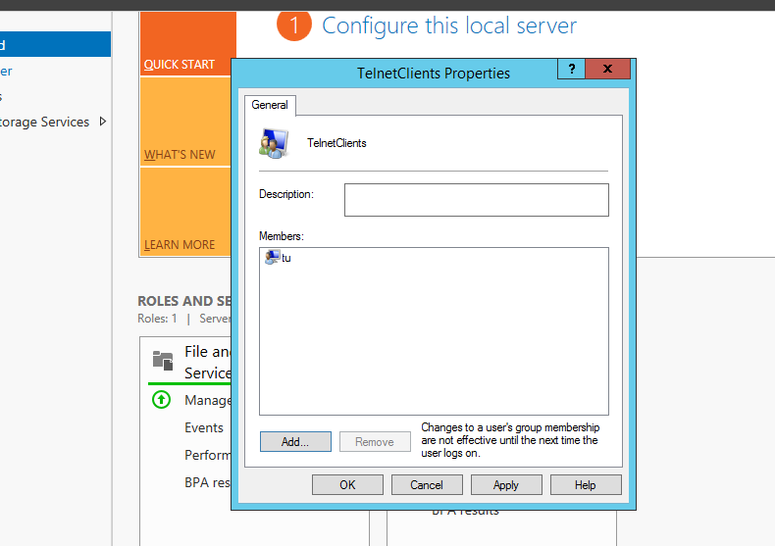
▪ Bước 3: Tại máy Attacker, bật Wireshark để theo dõi và bắt gói tin.
Lưu ý: Với Wireshark 4.6.8, chọn đúng interface đang mang lưu lượng của bài lab và dùng display filter tcp.port == 23 để lọc Telnet. Nếu máy Attacker không thấy lưu lượng, chuyển điểm bắt gói sang Client hoặc Server.

▪ Bước 4: Tại máy Client, dùng Putty hoặc Command Prompt kết nối đến Server bằng Telnet với tài khoản đã tạo ở bước 1 và thực hiện một số thao tác cơ bản như xem, tạo thư mục (dir, mkdir).
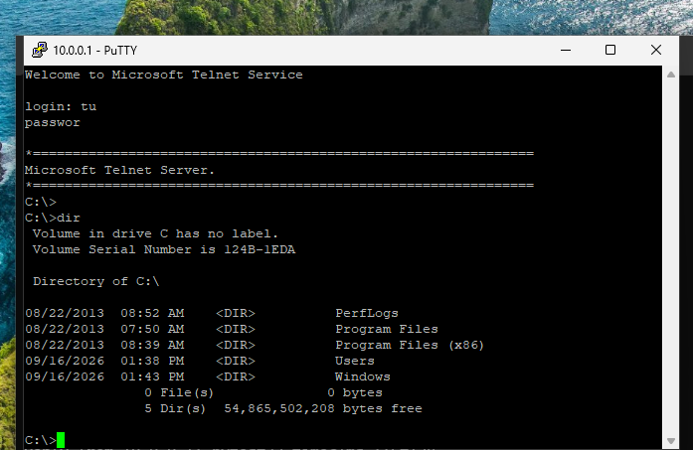
▪ Bước 5: Dừng bắt gói tin ở máy Attacker, tìm thông tin đăng nhập qua các gói tin và phân tích các dữ liệu trao đổi giữa Client và Server.
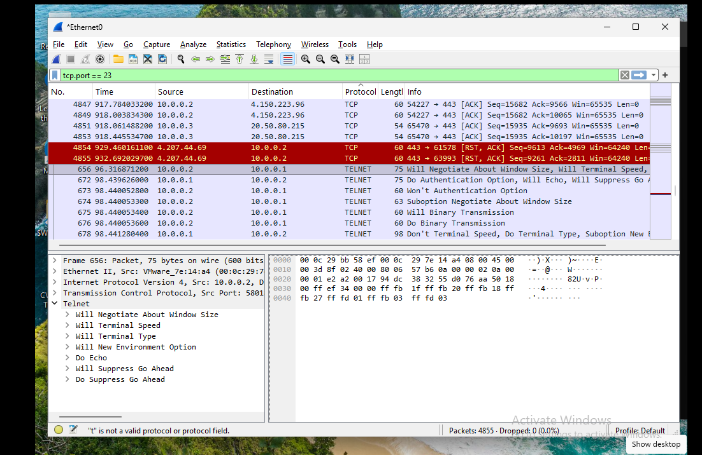
Bước 6: Thay đổi mật khẩu tài khoản đã tạo ở bước 3 thành mật khẩu phức tạp hơn (>10 ký tự, gồm chữ, số và ký tự đặc biệt).
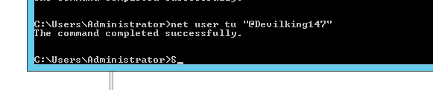
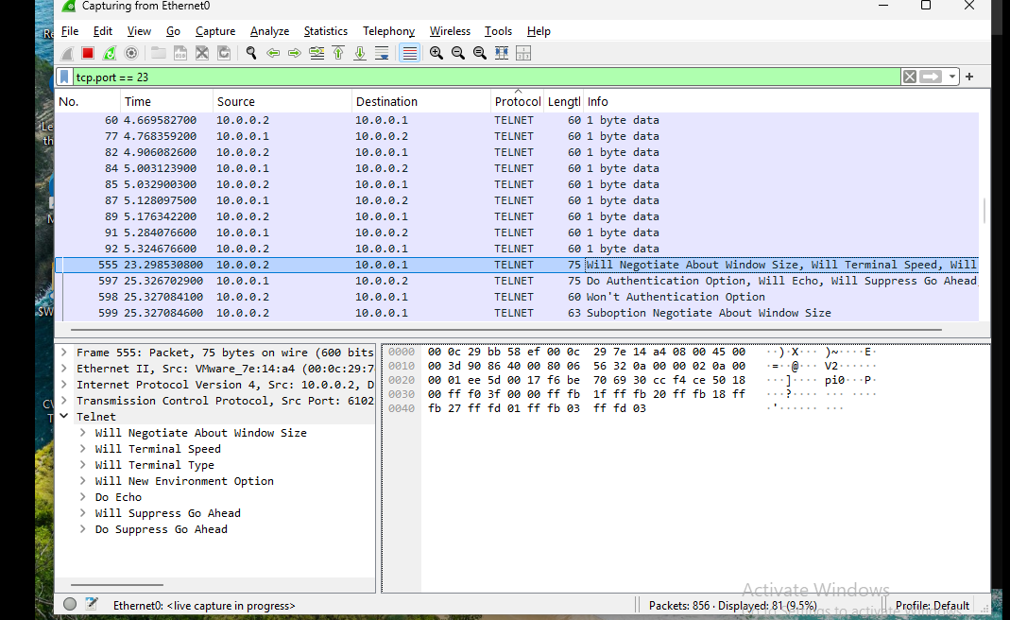

3. Bắt gói tin khi sử dụng SSH
Bước 1: Cài đặt Cygwin để thiết lập SSH server tại máy chủ
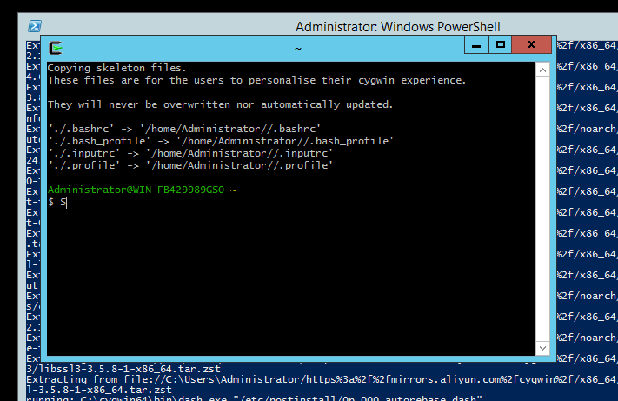
Bước 2: Cấu hình và khởi động SSH server
Mở Cygwin Terminal > Cấu hình SSH server bằng lệnh ssh-host-config [2]. Chọn Yes ở các query, thực hiện việc cấu hình như sau:
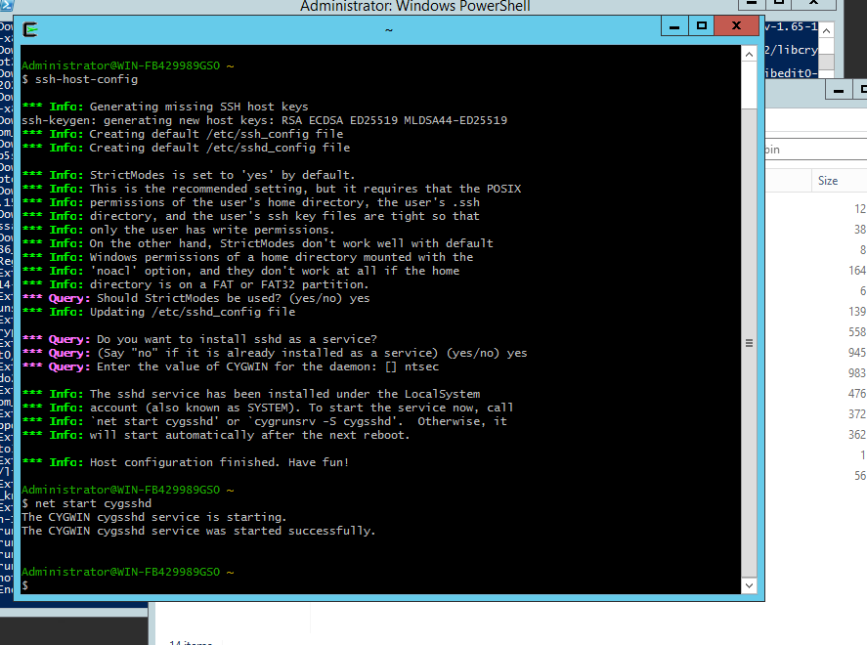
Bước 3: Tại máy Attacker, bật Wireshark để theo dõi và bắt gói tin Lưu ý : Với Wireshark 4.6.8, dùng display filter tcp.port == 22 để lọc SSH. Có thể bắt gói trực tiếp trên Client nếu máy Attacker không nhìn thấy lưu lượng qua virtual switch.
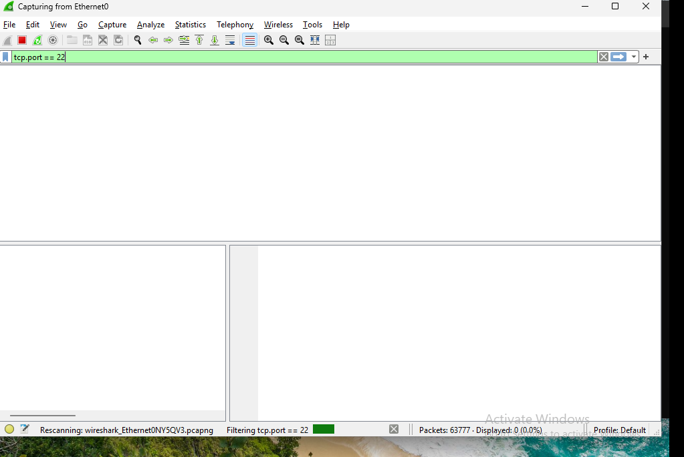
Bước 4: Thay đổi mật khẩu tài khoản ở Server đơn giản như ở phần 1. Tại máy Client, dùng Putty kết nối đến Server bằng SSH với tài khoản trên.
Lưu ý : Với PuTTY 0.85, nhập IP Server, chọn SSH, Port 22. Ở lần kết nối đầu tiên, kiểm
tra host-key fingerprint trước khi chấp nhận và đăng nhập bằng tài khoản thử nghiệm. [5]

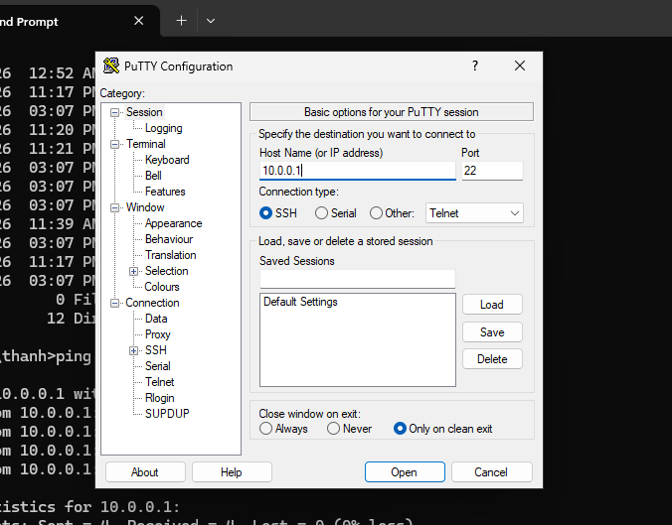
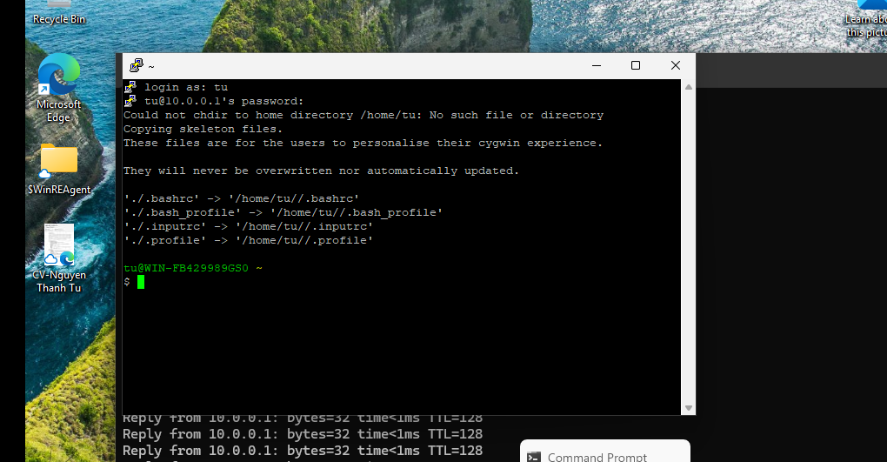
Bước 5: Dừng bắt gói tin ở máy Attacker, kiểm tra và phân tích thông tin đăng nhập và dữ liệu trao đổi giữa Client và Server.
Lưu ý : Khi phân tích SSH, Wireshark vẫn quan sát được TCP/22, quá trình bắt tay, địa chỉ IP, kích thước và thời điểm gói tin; tuy nhiên payload phiên SSH đã được mã hóa nên không đọc được plaintext username/password và nội dung lệnh như ở Telnet. Đây là kết quả so sánh chính của bài lab.
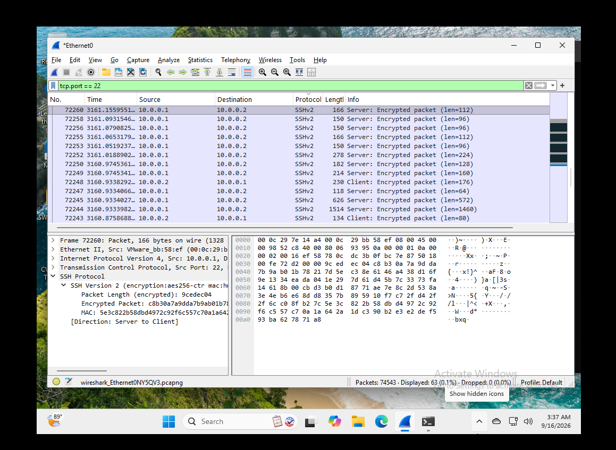

C. CÂU HỎI
1. Telnet và SSH là gì và được ứng dụng trong trường hợp nào?
Telnet là một giao thức tầng ứng dụng (application layer) cho phép một máy client mở phiên làm việc dòng lệnh (terminal) từ xa tới một máy server qua mạng TCP/IP, mặc định trên cổng TCP/23. Trong bài lab, sau khi cài feature Telnet Server trên Windows Server 2012 R2 và khởi động dịch vụ tlntsvr.exe (xác nhận bằng netstat –ab thấy TCP 0.0.0.0:23 LISTENING [tlntsvr.exe]), máy Client dùng lệnh telnet <IP> để đăng nhập và điều khiển server từ xa (chạy dir, mkdir…).
SSH (Secure Shell) cũng là giao thức truy cập từ xa dạng dòng lệnh, nhưng bổ sung một lớp mã hóa và xác thực mạnh, chạy mặc định trên cổng TCP/22. Trong bài lab, SSH server được thiết lập bằng gói openssh của Cygwin, cấu hình qua lệnh ssh-host-config, khởi động bằng net start cygsshd; Client dùng PuTTY (Connection type: SSH, port 22) để kết nối.
net start cygsshd; Client dùng PuTTY (Connection type: SSH, port 22) để kết nối.
Ứng dụng thực tế:
- Telnet: hiện gần như bị loại bỏ trong quản trị hệ thống thật do không an toàn; chỉ còn xuất hiện ở một số thiết bị mạng đời cũ, môi trường lab/đào tạo cô lập, hoặc để debug thủ công dịch vụ text (vd: kiểm tra cổng SMTP/HTTP bằng telnet <host> <port>).
- SSH: là chuẩn thực tế (de-facto standard) để quản trị máy chủ Linux/Unix và thiết bị mạng từ xa, truyền file an toàn (SCP/SFTP), tạo đường hầm (port forwarding/tunnel), xác thực Git, tự động hóa CI/CD.
2. So sánh Telnet và SSH.
Tiêu chí | Telnet | SSH
Cổng mặc định | TCP/23 | TCP/22
Mã hóa dữ liệu | Không có – dữ liệu truyền dạng plaintext | Có – toàn bộ payload được mã hóa (vd: AES)
Xác thực | Chỉ username/password, gửi rõ ràng | Password hoặc public-key, được bảo vệ trong kênh mã hóa
Toàn vẹn dữ liệu | Không có cơ chế kiểm tra toàn vẹn/chống sửa đổi | Có MAC (Message Authentication Code) kèm mỗi gói tin
Xác minh máy chủ | Không có – dễ bị giả mạo/MITM | Có host key fingerprint để nhận diện server
Ứng dụng thực tế | Gần như không còn dùng để quản trị hệ thống; đôi khi dùng cho thiết bị mạng cũ, debug thủ công trong LAN cô lập | Chuẩn quản trị từ xa hiện nay: Linux/Unix server, network device, Git, SFTP/SCP, port-forwarding, CI/CD

3. Khi sử dụng SSH, còn có cách nào để đăng nhập ngoài cách dùng username và mật khẩu truyền thống? Thực hiện demo minh họa kèm theo.
Ngoài xác thực bằng mật khẩu (password authentication), SSH hỗ trợ xác thực bằng cặp khóa bất đối xứng (public-key authentication): client giữ private key, server lưu public key tương ứng trong file authorized_keys của tài khoản đăng nhập; khi kết nối, server và client thực hiện một thử thách mật mã (challenge–response) để chứng minh client sở hữu private key mà không cần gửi bất kỳ bí mật nào qua mạng.
Mở PuTTYgen trên máy ClientTại máy **Client** (máy đang dùng PuTTY để kết nối SSH), tìm file **puttygen.exe** (thường nằm cùng thư mục với putty.exe, hoặc tải riêng từ trang chính thức của PuTTY nếu chưa có). Nhấp đôi mở nó.
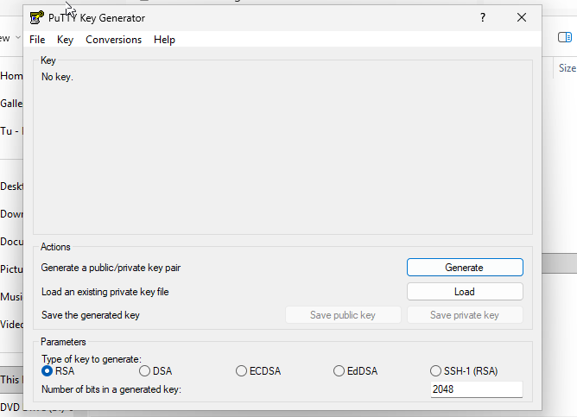
Tạo cặp khóa bằng PuTTYgen Ở phần "Type of key to generate", chọn **EdDSA** (hoặc RSA nếu không có tùy chọn EdDSA), sau đó nhấn nút **Generate**. PuTTYgen sẽ yêu cầu bạn **di chuyền chuột ngẫu nhiên** trong ô trống phía trên để tạo độ ngẫu nhiên cho khóa, đợn cho đến khi thanh tiến trình đầy.
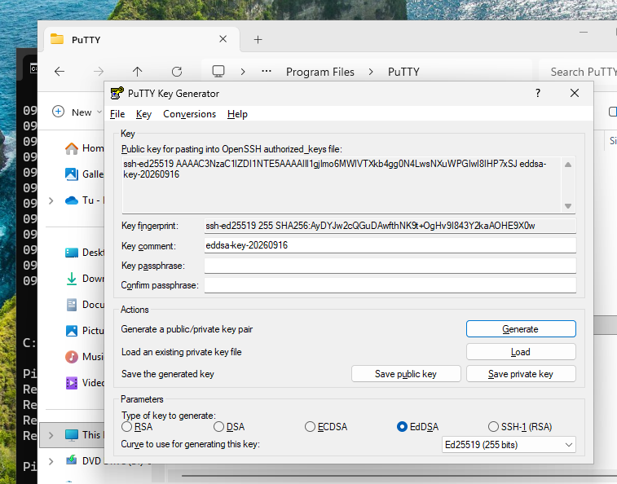
Mở Notepad trên Client, dán và lưu thành fileVẫn trên máy **Client**, mở Notepad (nhấn Windows, gõ notepad, Enter). Dán (Ctrl+V) nội dung vừa copy vào. Lưu file với tên ví dụ C:\pubkey.txt (chọn Save As, đổi "Save as type" thành All Files để tránh bị thêm đuôi .txt.txt) 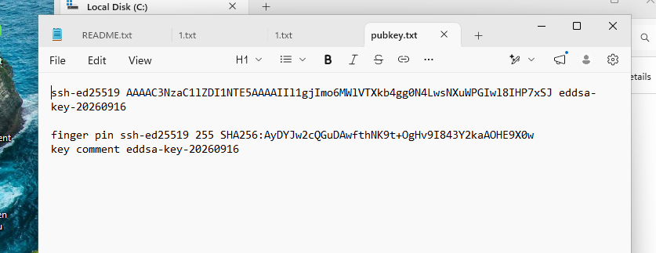
Dùng pscp để gửi file qua mạng sang Server Mở Command Prompt trên máy **Client** (nơi có sẵn putty.exe), tìm thư mục chứa pscp.exe (thường cùng chỗ với putty.exe). Chạy lệnh (thay đường dẫn nếu cần): pscp C:\pubkey.txt tu@10.0.0.1:/home/tu/pubkey.txt Khi được hỏi, gõ mật khẩu của tài khoản tu như bình thường
Nối nội dung vào authorized_keys trên ServerQuay lại cửa sổ đang đăng nhập ở máy **Server** (Cygwin Terminal hoặc PuTTY đang kết nối bằng password), gõ lần lượt: mkdir -p ~/.ssh cat ~/pubkey.txt >> ~/.ssh/authorized_keys chmod 700 ~/.ssh chmod 600 ~/.ssh/authorized_keys rm ~/pubkey.txt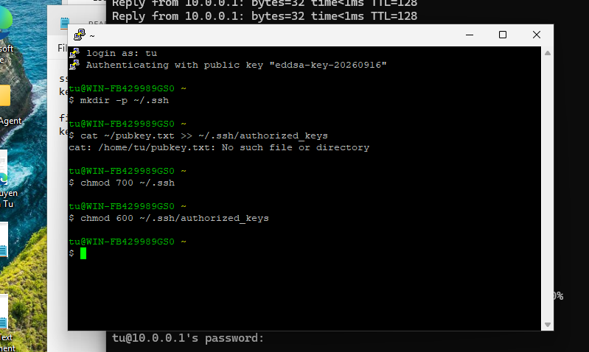
Lưu private key trên chính ClientQuay lại PuTTYgen trên Client, nhấn **Save private key** → chọn Yes nếu hỏi không đặt passphrase → lưu thành tu_key.ppk ngay trên Client (không cần truyền đi đâu, vì private key phải nằm tại Client).
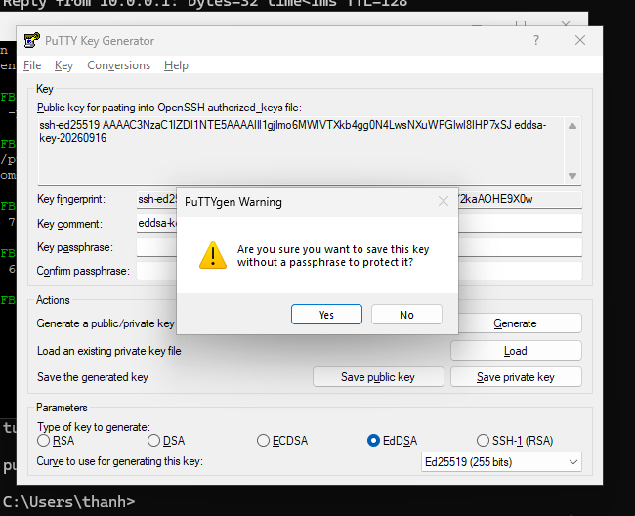
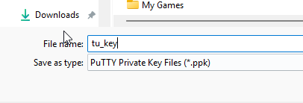
Kết nối lại bằng key Mở PuTTY → Connection → SSH → Auth → Credentials, Browse chọn file tu_key.ppk vừa lưu. Quay lại Session, nhập lại 10.0.0.1 port 22, nhấn Open, gõ login: tu. Nếu không bị hỏi password nữa là thành công.
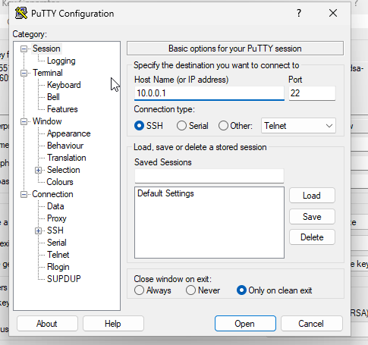
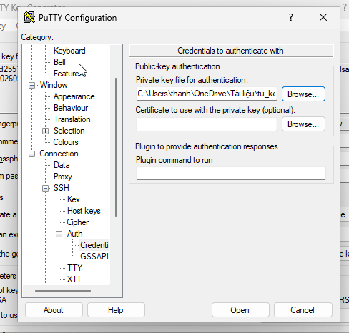
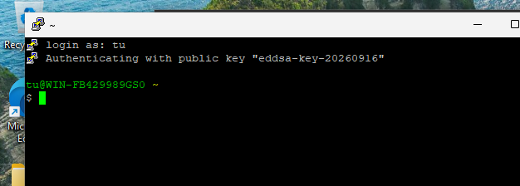

4. Phân tích sự khác biệt giữa Telnet và SSH dưới góc độ bảo mật, tập trung vào ba thuộc tính: tính bí mật (Confidentiality), tính toàn vẹn (Integrity) và xác thực (Authentication).
Thuộc tính | Telnet | SSH
Confidentiality (bí mật) | Không đảm bảo: mọi ký tự gõ vào (kể cả mật khẩu) truyền dạng plaintext, ai chặn được gói tin đều đọc được | Đảm bảo: payload được mã hóa đối xứng ngay từ sau bước bắt tay (key exchange), kẻ nghe lén chỉ thấy dữ liệu nhị phân vô nghĩa
Integrity (toàn vẹn) | Không có: TCP chỉ đảm bảo toàn vẹn ở tầng vận chuyển (checksum), không chống được việc kẻ tấn công chủ động chèn/sửa lệnh giữa phiên (session hijacking) | Có MAC (HMAC) gắn theo mỗi gói SSH; nếu dữ liệu bị sửa trên đường truyền, MAC sẽ sai và phiên bị ngắt
Authentication (xác thực) | Chỉ xác thực một chiều (client chứng minh với server bằng user/pass gửi rõ); server không có cách nào để client xác minh danh tính, dễ bị giả mạo server (rogue server / MITM) | Xác thực hai chiều: client xác minh server qua host key (fingerprint) trước khi gửi thông tin đăng nhập; server xác thực client bằng password (đã mã hóa trong kênh) hoặc public-key mạnh hơn

5. Dựa trên kết quả bắt gói bằng Wireshark, hãy chỉ ra những thông tin nào của phiên Telnet có thể bị quan sát hoặc khôi phục. So sánh với kết quả khi bắt phiên SSH và cung cấp bằng chứng từ chính bài thực hành.
Với Telnet (filter tcp.port == 23): Wireshark bóc tách trực tiếp giao thức TELNET ở tầng ứng dụng (Protocol hiển thị đúng chữ "TELNET" thay vì chỉ TCP), cho thấy các gói đàm phán tùy chọn (Will Negotiate About Window Size, Do Authentication Option, Will Terminal Speed…) và đặc biệt là chuỗi gói "1 byte data" liên tiếp — vì Telnet mặc định gửi echo từng ký tự một khi người dùng gõ bàn phím. Điều này có nghĩa là chuỗi username và password gõ vào có thể được ghép lại byte-theo-byte từ chính các gói tin này; nội dung lệnh (dir, mkdir…) và kết quả trả về từ server cũng đọc được nguyên văn trong phần payload/hex dump.
Với SSH (filter tcp.port == 22): Wireshark chỉ nhận diện được giao thức ở mức "SSHv2", với các gói được ghi rõ là "Encrypted packet (len=...)" từ cả hai chiều Client→Server và Server→Client. Ở gói đầu tiên còn thấy được các tham số thuật toán đã thương lượng (ví dụ encryption: aes256-ctr, mac: hmac-sha2-256, comp: none) và phần MAC đi kèm mỗi gói, nhưng phần Encrypted Packet ở dạng hex hoàn toàn ngẫu nhiên — không thể đọc được username, password hay bất kỳ lệnh nào đã gõ.
Kết luận (dựa trên chính hai lần bắt gói của bài lab): Telnet để lộ toàn bộ nội dung phiên làm việc (danh tính, mật khẩu, lệnh, kết quả) cho bất kỳ ai quan sát được lưu lượng mạng; SSH chỉ để lộ các thông tin ở tầng vận chuyển (địa chỉ IP, cổng, kích thước gói, thời điểm, thuật toán mã hóa) chứ không để lộ nội dung phiên.
6. Tại sao việc sử dụng mật khẩu dài và phức tạp không khắc phục được điểm yếu bảo mật của Telnet? Giải thích dựa trên kết quả thực nghiệm.
Vì điểm yếu của Telnet không nằm ở độ mạnh của mật khẩu mà nằm ở kênh truyền không được mã hóa. Trong bài lab, sau khi đổi mật khẩu tài khoản từ đơn giản sang mật khẩu phức tạp hơn (>10 ký tự, có chữ hoa/thường, số và ký tự đặc biệt) và lặp lại các bước bắt gói, Wireshark vẫn hiển thị đúng chuỗi "1 byte data" cho từng ký tự gõ vào giống hệt như với mật khẩu cũ — bản thân giao thức Telnet không hề biết và không quan tâm mật khẩu "mạnh" hay "yếu", nó chỉ đơn thuần đóng gói và gửi đi nguyên văn mọi ký tự nhận được từ bàn phím. Độ phức tạp của mật khẩu chỉ giúp chống lại kiểu tấn công đoán mật khẩu (brute-force/dictionary) khi kẻ tấn công không quan sát được đường truyền; nó hoàn toàn vô nghĩa trước một kẻ tấn công đã có khả năng bắt gói tin (sniffing) trên cùng đoạn mạng, vì lúc đó mật khẩu — dù dài hay ngắn — đều bị đọc trực tiếp dưới dạng plaintext ngay khi được gửi đi.
7. Khi sử dụng SSH, Wireshark vẫn quan sát được những thông tin nào mặc dù nội dung phiên đã được mã hóa? Những metadata này có thể tạo ra rủi ro bảo mật nào?
Dù payload đã được mã hóa, các trường sau vẫn hiển thị rõ trong Wireshark (như thấy trong kết quả bắt gói tcp.port == 22 của bài lab):
- Địa chỉ IP nguồn/đích và cổng TCP (10.0.0.1 ↔ 10.0.0.2, cổng 22) — cho biết ai đang nói chuyện với ai.
- Chiều gói tin (Direction: Server to Client / Client to Server), thời điểm (timestamp) và độ dài từng gói (len=...).
- Thông tin thương lượng thuật toán ở giai đoạn bắt tay (SSH version banner, danh sách cipher/MAC/kex được đề xuất và được chọn, ví dụ aes256-ctr, hmac-sha2-256) — đây là phần duy nhất còn ở dạng rõ trước khi khóa phiên được thiết lập.
- Kích thước và nhịp độ (timing pattern) của chuỗi gói tin theo thời gian.
Rủi ro bảo mật từ các metadata này: dù không đọc được nội dung, kẻ tấn công vẫn có thể suy luận thông tin nhạy cảm qua traffic analysis — ví dụ dựa vào kích thước gói theo từng lần gõ phím để đoán độ dài mật khẩu hoặc lệnh đang gõ (keystroke timing attack), xác định server/thiết bị nào đang được quản trị và tần suất truy cập (để lên kế hoạch tấn công), hoặc nhận diện phiên bản phần mềm SSH qua banner để tìm lỗ hổng đã biết (CVE) tương ứng. Vì vậy, dù SSH giải quyết được vấn đề bảo mật nội dung (confidentiality/integrity của dữ liệu), nó không xóa bỏ hoàn toàn dấu vết hoạt động ở tầng mạng.
8. Trong lần đầu kết nối SSH, PuTTY yêu cầu xác nhận host-key fingerprint. Host key có vai trò gì? Điều gì có thể xảy ra nếu người dùng chấp nhận host key mà không kiểm tra?
Host key là cặp khóa bất đối xứng thuộc về server, dùng để server chứng minh danh tính của chính nó với client trong bước bắt tay SSH — tương tự như chứng chỉ SSL/TLS của một website. Khi PuTTY kết nối lần đầu (như thấy ở bước kết nối SSH tới 10.0.0.1 trong bài lab), nó hiển thị fingerprint của host key và hỏi người dùng có chấp nhận lưu vào registry hay không, vì đây là lần đầu tiên client chưa có gì để đối chiếu.
Nếu người dùng chấp nhận host key mà không kiểm tra (bấm Yes theo quán tính): toàn bộ cơ chế xác thực server bị vô hiệu hóa trên thực tế. Nếu tại thời điểm đó đã có một kẻ tấn công thực hiện Man-in-the-Middle (ví dụ ARP spoofing trong cùng mạng LAN), client có thể đang lưu và tin tưởng fingerprint của máy kẻ tấn công thay vì máy Server thật, khiến toàn bộ phiên làm việc sau này (kể cả khi đã "được mã hóa") thực chất được giải mã và đọc được bởi kẻ tấn công đứng giữa, trước khi được chuyển tiếp (hoặc không) đến server thật. Cách làm đúng là phải kiểm tra fingerprint nhận được khớp với fingerprint server đã công bố qua một kênh tin cậy khác (ví dụ do quản trị viên cung cấp trực tiếp) trước khi bấm Yes.
9. Tại sao máy Attacker nằm cùng mạng với Client và Server chưa chắc bắt được toàn bộ lưu lượng unicast giữa hai máy? Trong thực tế cần điều kiện hoặc kỹ thuật nào để quan sát được lưu lượng này? BỘ MÔN AN TOÀN THÔNG TIN Lab 1: Bắt gói tin Telnet - SSH
Nguyên nhân nằm ở cách hoạt động của switch (thiết bị chuyển mạch) hiện đại: switch xây dựng bảng MAC address table và chỉ chuyển tiếp (forward) một khung unicast ra đúng cổng vật lý nơi có địa chỉ MAC đích, thay vì phát ra tất cả các cổng như hub. Vì vậy nếu ba máy Attacker, Client, Server được cắm vào ba cổng khác nhau của cùng một (virtual) switch, lưu lượng unicast giữa Client và Server chỉ đi qua cổng của Client và cổng của Server — cổng của Attacker hoàn toàn không nhận được các khung đó, dù cùng nằm trong một mạng/VLAN logic. Đây đúng là lý do khiến trong bài lab, khi bắt gói ở máy Attacker đôi lúc không thấy lưu lượng và phải chuyển điểm bắt gói (capture point) sang chính Client hoặc Server.
Để quan sát được lưu lượng unicast giữa hai máy khác từ một máy thứ ba trong thực tế, cần một trong các điều kiện/kỹ thuật sau:
- Port mirroring / SPAN (Switched Port Analyzer): cấu hình switch sao chép toàn bộ traffic ra/vào một hoặc nhiều cổng (Client, Server) sang cổng giám sát nơi Attacker cắm vào.
- TAP mạng (network tap): thiết bị phần cứng chèn vào giữa đường truyền vật lý để sao chép tín hiệu ra một cổng giám sát thụ động, không làm thay đổi traffic gốc.
- ARP spoofing / MITM chủ động: Attacker giả mạo địa chỉ MAC của Server (hoặc Client) trong bảng ARP của nạn nhân để traffic bị định tuyến sai qua máy Attacker trước khi chuyển tiếp — đây là kỹ thuật tấn công chủ động, không phải giám sát thụ động hợp lệ.
- Chạy Wireshark ngay trên chính Client hoặc Server (như cách bài lab đã dùng để khắc phục) — khi đó không phụ thuộc vào hành vi của switch vì gói tin được bắt ngay tại card mạng của máy tham gia phiên.
- Trong môi trường ảo hóa: đặt card mạng của Attacker ở chế độ promiscuous mode kèm cấu hình switch ảo cho phép "cho phép tất cả" (chỉ khả thi nếu switch ảo hỗ trợ và cấu hình đúng — mặc định virtual switch cũng hoạt động như switch vật lý, không tự phát unicast ra mọi cổng).
10. Ngoài username/password, SSH còn hỗ trợ phương thức xác thực nào an toàn hơn? Hãy trình bày nguyên lý của public-key authentication và giải thích ưu điểm của nó so với xác thực bằng mật khẩu.
Nguyên lý: Public-key authentication dựa trên mật mã học bất đối xứng (asymmetric cryptography). Người dùng tạo một cặp khóa: private key (giữ bí mật tuyệt đối tại máy client, thường được mã hóa thêm bằng một passphrase) và public key (có thể chia sẻ công khai, được đặt vào file ~/.ssh/authorized_keys trên server). Khi client kết nối, thay vì gửi mật khẩu, server sẽ tạo một chuỗi ngẫu nhiên (challenge), mã hóa bằng public key đã lưu rồi gửi cho client; client dùng private key để giải mã/ký chuỗi đó và gửi lại kết quả. Server xác minh kết quả bằng public key tương ứng — nếu đúng, chứng tỏ client thực sự đang sở hữu private key mà không cần private key (hay bất kỳ bí mật nào) từng rời khỏi máy client hay được truyền qua mạng.
11. Nếu phải triển khai dịch vụ quản trị từ xa cho một máy chủ trong hệ thống thực tế, hãy đề xuất ít nhất ba biện pháp hardening cho SSH và giải thích mục đích bảo mật của từng biện pháp.
1) Chuyển sang xác thực bằng public-key và tắt hẳn xác thực mật khẩu (đặt PasswordAuthentication no trong /etc/ssh/sshd_config). Mục đích: loại bỏ hoàn toàn bề mặt tấn công brute-force mật khẩu qua mạng và rủi ro mật khẩu yếu/dùng lại — đúng với nguyên lý ở Câu 10.
2) Đổi cổng mặc định (không dùng TCP/22) và/hoặc giới hạn nguồn kết nối bằng firewall (chỉ cho phép các dải IP quản trị tin cậy truy cập cổng SSH, ví dụ qua VPN hoặc bastion host/jump server). Mục đích: giảm đáng kể lượng traffic dò quét tự động (bot scan cổng 22 khắp Internet) và giới hạn diện tấn công chỉ còn những nguồn đã được xác định trước, khó khai thác từ xa hơn.
3) Vô hiệu hóa đăng nhập trực tiếp bằng tài khoản root/Administrator qua SSH (đặt PermitRootLogin no) và bắt buộc dùng tài khoản thường kèm sudo/su khi cần quyền cao, đồng thời bật ghi log chi tiết và giới hạn số lần thử sai (fail2ban hoặc MaxAuthTries). Mục đích: đảm bảo mọi phiên truy cập quyền cao đều để lại dấu vết cá nhân hóa (ai đã làm gì), tránh việc lộ tài khoản quản trị tối cao là bị chiếm toàn bộ hệ thống ngay lập tức, và tự động chặn các đợt brute-force kéo dài.
Ngoài ba biện pháp bắt buộc trên, có thể bổ sung thêm: cập nhật thường xuyên phiên bản OpenSSH để vá các CVE mới, giới hạn thuật toán mã hóa/MAC chỉ còn các bộ mạnh (loại bỏ cipher/MAC cũ, yếu), và định kỳ rà soát file authorized_keys để gỡ bỏ các key không còn sử dụng.

